Фотоотчёт
Спортивная квест-игра «Эколята – защитники природы»
07.06.2022 г.
Группа №4
Воспитатель: Петухова Е.А.
Цель: Воспитание у детей желания беречь природу, ответственности за сохранение красоты и богатства родной природы.
Задачи:
- учить детей выполнять законы природы; показать, что необходимо делать как для здоровья человека, так и для здоровья природы.
- воспитывать чувство осознания единства с окружающим миром.
- развивать активность, физические качества.
- коррекция эмоционально-волевой сферы.
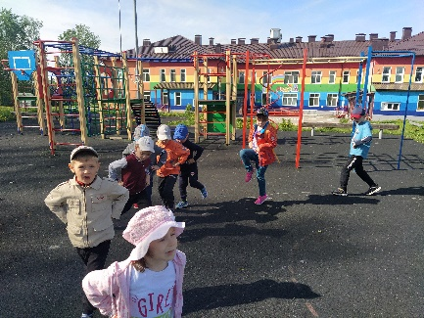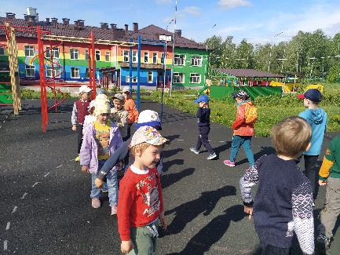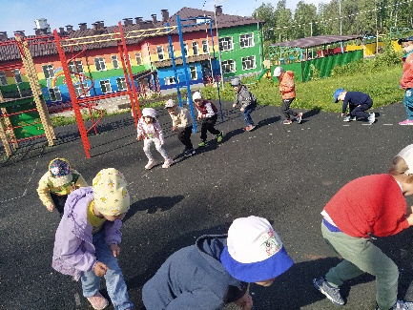
Разминка «Вместе весело шагать»

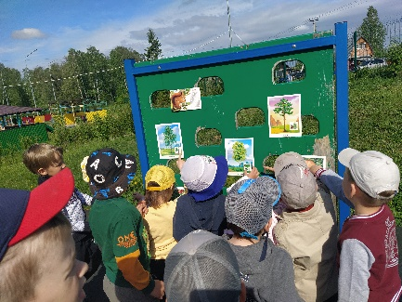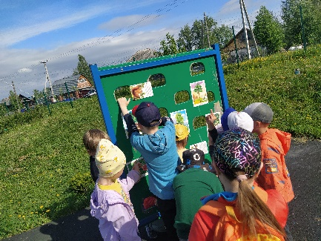
Мы очутились на лесной полянке
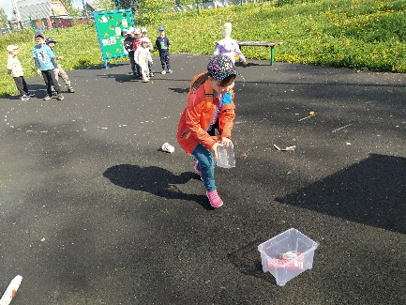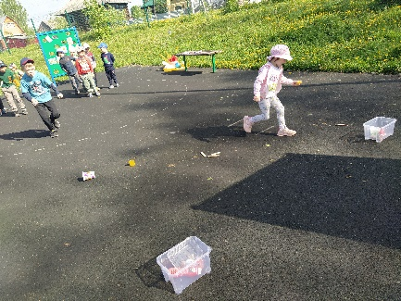
Игра-соревнование «Кто больше соберёт мусор»
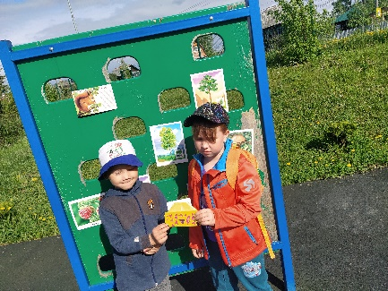
Потрудились мы на славу
Получили конверт с сюрпризом
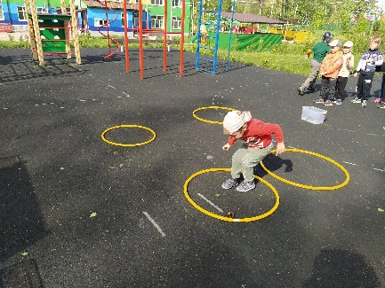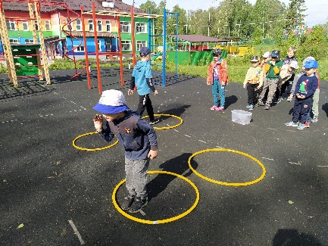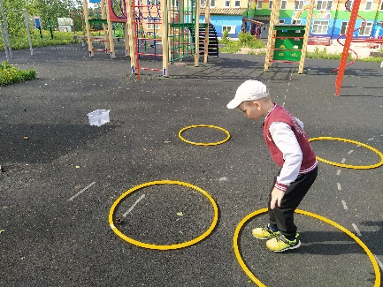
Эстафета «Белка»
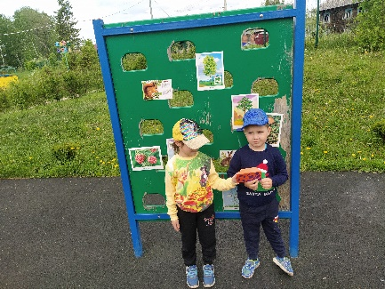
Мы ребята удалые
Конвертик получили
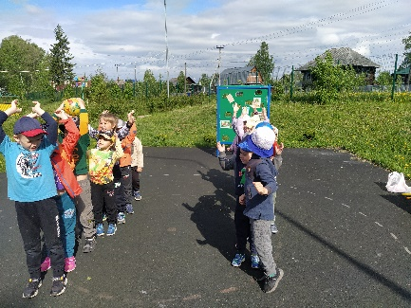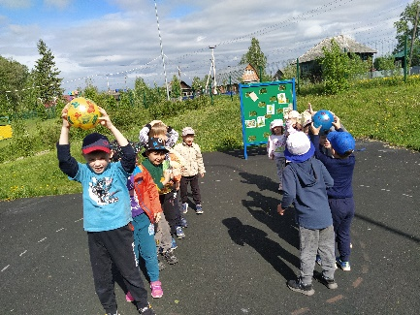
Эстафета «Лесной ручей»
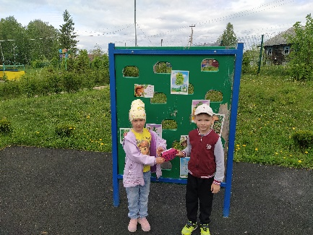
Конвертик с сюрпризом дали нам опять
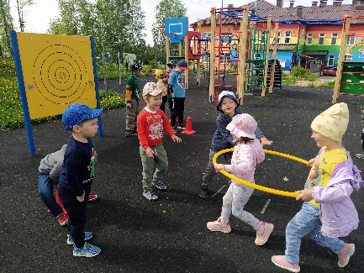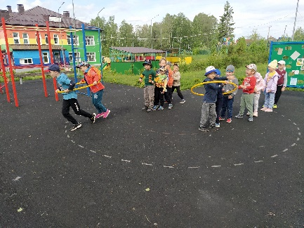
Эстафета «Переправа»
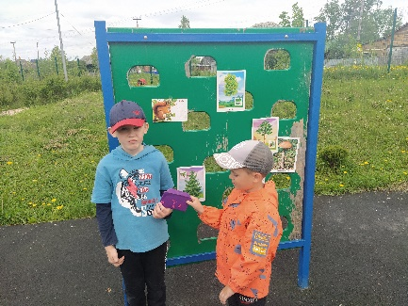
Справились с заданием славно
Конверт получили опять
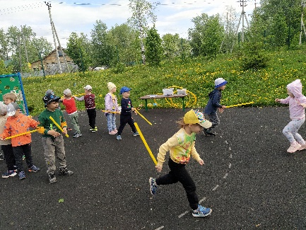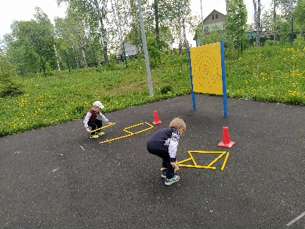
Эстафета «Гнёздышко для птиц»
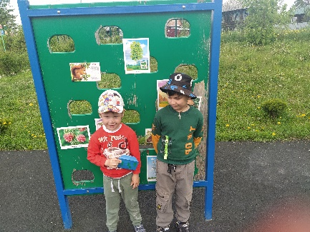
Мы умелые удальцы
Получили конверт за это
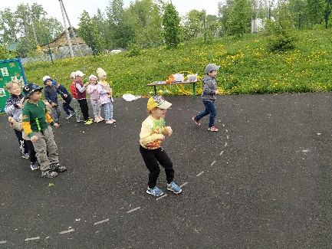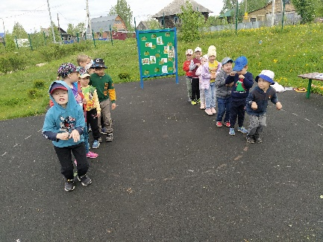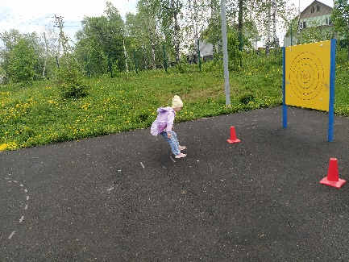
Эстафета «Зайчик»
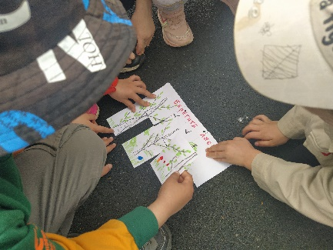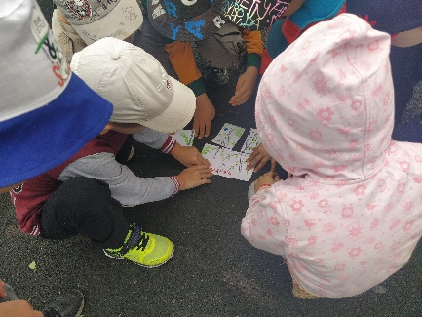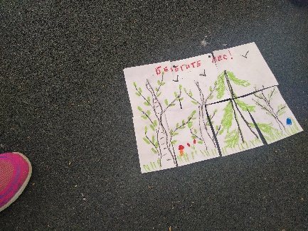
В конвертах были пазлы
И мы собрали картинку «Берегите лес!»

